ГБПОУ Колледж «Царицыно»
Кравцова Ангелина, группа Т-03
Руководитель: Балашова Александра Федоровна

История моей семьи в летописи Великой Отечественной войны

Воскресный вечер. Мы с мамой смотрим телевизионный фильм о войне: взрывы, грохот, стрельба, каждая минута на передовой – подвиг. Вот боец из последних сил сжимает гранату, чтобы подбить вражеский танк, а командир взвода ведёт своих солдат в бой.
- Мама, а наши родственники участвовали в войне? - спросила я.
- Да.
- А кто?
Тут мама подошла к шкафу и достала оттуда большой потёртый бархатный альбом. Мама начала листать его, пересматривая фотографии. Но вот она задержала свой взгляд на одном из снимков.
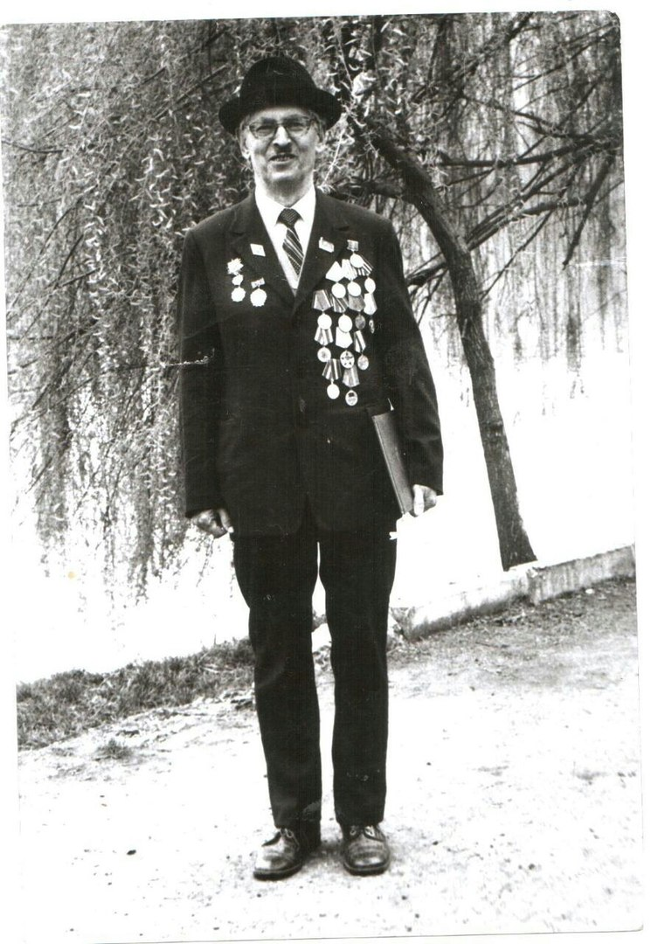
- Вот, посмотри.
На фотографии был изображён старенький дедушка в строгом чёрном костюме, с множеством медалей и орденов. Я пристально всмотрелась в его лицо: оно всё в морщинках, волевой подбородок, счастливая улыбка, мягкий и тёплый взгляд.
- Это твой прадедушка Вася, - ответила мама. - Он был врачом и лечил пострадавших во время войны…
Война не щадила никого. Именно в то время были нужны отважные врачи. Мой прадедушка Василий Кузьмич и был одним из тех военных медиков, которые исполняли свой долг, несмотря на весь ужас, царивший вокруг.
Один из полковых госпиталей, где служил мой прадедушка, находился на линии фронта.
Как-то Василий Кузьмич поехал забирать раненых с поля сражения. Это небыстрая процедура, так как ему необходимо было оказывать первую медицинскую помощь всем нуждающимся. Стоны. Вздохи. Просьбы о помощи. Дедушка Вася, перевязывая раны и обрабатывая сложнейшие ссадины, всячески поддерживал раненых: «Держись!.. Потерпи немножко!.. Осталось совсем чуть-чуть!...» Иногда даже хотелось закрыть глаза и не смотреть на этот ужас, но настоящий врач так не поступит! «Я жив и здоров, а они…», – и дедушка продолжал свою работу. И вот, когда раненые были готовы к переезду, Василий Кузьмич повёз их в свой полковой госпиталь. Но, оказывается, что везти-то было некуда. Немцы окружили полк и уничтожили его. Никого не осталось в живых! Дедушка пришёл с обозом раненых слишком поздно: никого не удалось спасти! Он оглядел пепелище. «Что же теперь делать? – размышлял прадедушка. – Как теперь вылечить больных? Ведь у нас не хватает ни медикаментов, ни рабочей силы, ни боевого снаряжения. Придётся идти до другого госпиталя».
Вдруг его взгляд остановился на одном человеке, убитом, который лежал на земле, широко раскинув руки. Как будто он не хотел кого-то пускать, как будто он кого-то загораживал собой. Сначала Василий Кузьмич не узнал убитого, но, всмотревшись в его лицо, понял, что это его верный товарищ и лучший друг. Дедушке стало очень больно и тоскливо от такой потери.
- Не грусти, Василий Кузьмич, всё будет в порядке! Ты должен гордиться своими товарищами, ведь они отдали жизнь, защищая свою Родину! – сказал один из раненых, похлопав дедушку по плечу в знак поддержки.
Нужно было идти дальше: нельзя оставаться на одном месте, потому что если враг заметит раненых, то они не смогут долго продержаться. Нужно идти вперёд и спасти тех, кто надеется на тебя. И дедушка Вася, собравшись с духом, отправился в путь к другому госпиталю.
Ещё одна неприятность: еды совсем не осталось. Василий Кузьмич все съестные запасы разделил между больными, оставив себе лишь три сухарика. Дорога оказалась неимоверно тяжёлой. Шли они целых три дня – три адских дня: обозы ломались, раненым приходилось идти пешком, и шли они даже под звуки взрывов, вражеских выстрелов. Мой прадедушка в день съедал всего лишь по одному сухарику, заботясь о том, чтобы остальные не были голодными. А ведь ему нужны были силы как никому, так как каждый день этого адского пути он спасал чью-то жизнь.
Третий день пути. Силы на исходе. Ночь потихоньку начинает входить в свои владения. Небо темнеет, и на нем появляются первые звёздочки. Ещё никто не знает, что завтра будет долгожданный отдых. Дедушка Вася, усталый, осматривает, все ли уснули. И тут он видит одного из раненых бойцов. Он сидел на земле, прислонясь спиной к дереву. Одна рука перевязана, рядом лежал костыль, нога перебинтована, а на голове красовалась большая шишка. В свободной руке солдат держал небольшой потрёпанный клочок бумаги. Дедушка Вася подошёл к этому человеку и только хотел спросить, почему он не спит, солдат же его увидел и первым начал разговор:
- Что, Василий Кузьмич, не спится?
- Как уж тут уснуть! – отвечает ему дедушка Вася.
- Это да…
Замолчали, пауза затянулась, но тут солдат резко развернулся и посмотрел прямо в глаза моему прадедушке, посмотрел с отчаянием и одновременно с надеждой:
- Дорогой Василий Кузьмич, пожалуйста, прошу Вас, мне во что бы то ни стало нужно добраться до дома! Меня там ждут! Моя мама осталась совсем одна, а отца ещё в начале войны забрали на фронт!
Вдруг солдат протянул дедушке клочок бумаги, на котором изображена улыбающаяся девушка, и слеза покатилась по его щеке:
- Мне очень нужно домой! Меня ждёт невеста! – солдат закрыл рот рукой, чтобы успокоиться, но продолжал тихо плакать.
- Не надо так убиваться. Мы скоро доберёмся, вот увидишь! – подбодрил его дедушка Вася.
Многие не дошли до госпиталя, умерли от большой нагрузки и потери крови. Выжили лишь сильнейшие, но и они дошли до спасительного места уставшие, ободранные, голодные.
Слушая эту историю, я представляла себе Василия Кузьмича, помогающего раненым: вот он перевязывает голову бойца, вот он приводит в сознание контуженого солдата, а рядом, наверное, рвутся снаряды. Страшно. Слушаю, и гордость переполняет меня. Гордость за человека, который не сдавался в самые трудные минуты, который поддерживал других, когда, казалось, у самого не было сил. Он боролся за жизнь тех, кто защищал нашу родину, и труды его оказались не напрасны.
- Пройденный путь остался позади, и, набравшись сил, Василий Кузьмич снова оказался на передовой, чтобы вновь выполнять свой врачебный долг – помогать другим, – закончила мама.
Мы долго сидели молча. Каждая из нас думала о Василии Кузьмиче: о дедушке Васе, о прадедушке Васе, о смелом человеке, глубоко любившем людей и родину. Я поняла, что честь, добродушие и человечность – эти одни из самых положительных качеств – передались по наследству нашей семье и останутся как главные её ценности.
Однако не все смогли вернуться с войны: миллионы погибали от голода, во время сражения, в партизанских вылазках. Поэтому я решила вступить в ряды поисковиков, где целью каждого является вернуть солдат домой. Но, к сожалению, в то тяжёлое время у всех были другие заботы, поэтому не всегда удаётся распознать, что это за человек (нет медальона). Годы проходят, всё стареет, искать становится всё труднее и труднее, и, иногда от солдата почти ничего не остаётся, из-за этого безымянных воинов перезахоранивают в братских могилах. Но наши ребята не сдаются, ибо долг каждого – чтить память воевавших и помнить, какой подвиг они совершили ради нас.
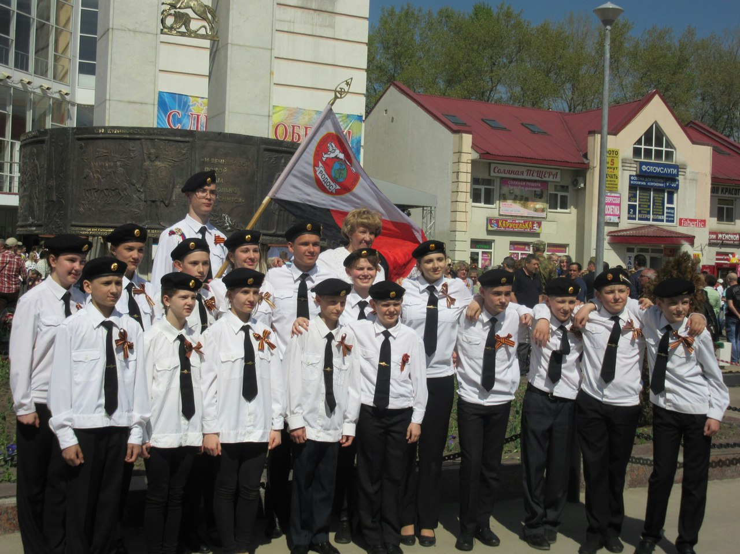
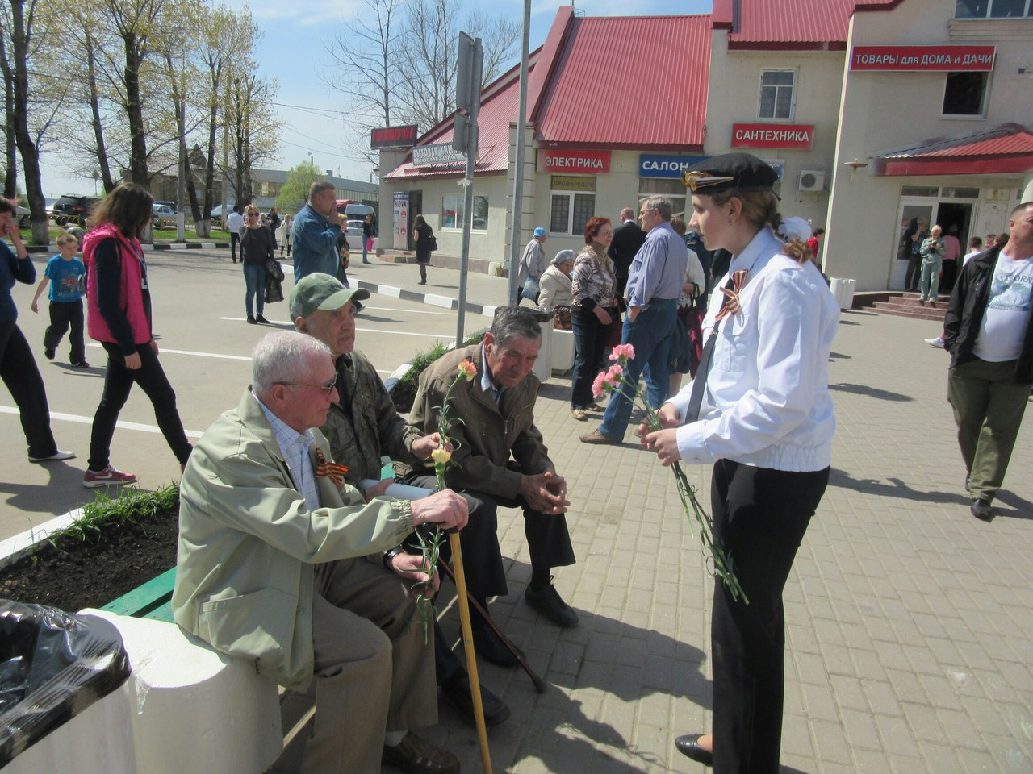
Мой прадедушка Анисимов Василий Кузьмич родился 15 мая 1916 года в селе Усть-Лабинске, в 1940 году после окончания медицинского института призван в армию, откуда был переброшен на передовую. Всю войну прослужил военным врачом, забирал раненых с поля боя, оказывал первую помощь, проводил операции в передвижном госпитале, сопровождал свой полк на машине медицинской помощи, чудом остался в живых, когда полк попал в окружение. Пока отвозил раненых в госпиталь, весь его полк был уничтожен. Был прикреплен к другому полку. Василий Кузьмич не дошёл до Берлина по причине тяжелой контузии, оставлен на лечение в госпитале, получил инвалидность. С окончанием войны вернулся домой. Бабушка сказала, что все военные фотографии находятся у дяди Коли в Краснодаре. Умер Анисимов Василий Кузьмич 27 декабря 1992 года. Я горжусь моим прадедушкой. Его умелые руки спасли немало жизней. Я принимаю участие в работе поисковых отрядов. И я знаю, что благодаря работе поисковиков многие души солдат обретут покой, а их имена будут оправданы.
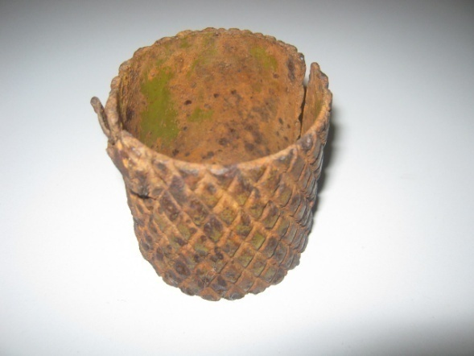
Я принесла в дар музею «Имён связующая нить» колледжа «Царицыно» рубашку от гранаты. Снимали рубашку, когда был ближний бой, чтобы не попасть в своих. Рубашку я нашла, когда работала в составе поискового отряда «Рубеж» поискового объединения «Память» в 2015 г. под Подольском.

Осколочная рубашка гранаты РГД-33.
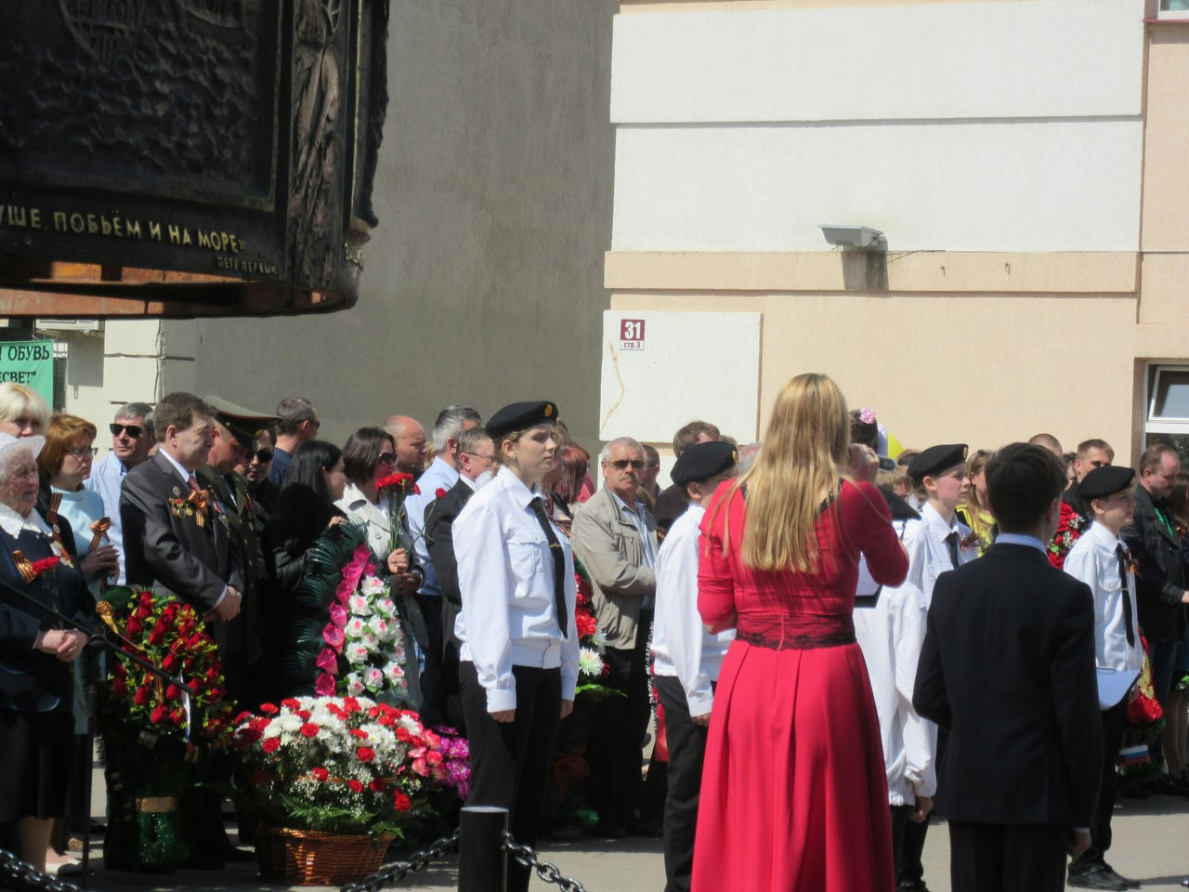
На фотографиях с митинга в честь 9 Мая в белой рубашке и чёрном берете – Кравцова Ангелина.

5.05.2017 г. На линейке, посвященной 9 Мая, возле колледжа «Царицыно». Рассказ о воевавших родных. Слева (с микрофоном) – Кравцова Ангелина, справа – Горбачева Валерия.
